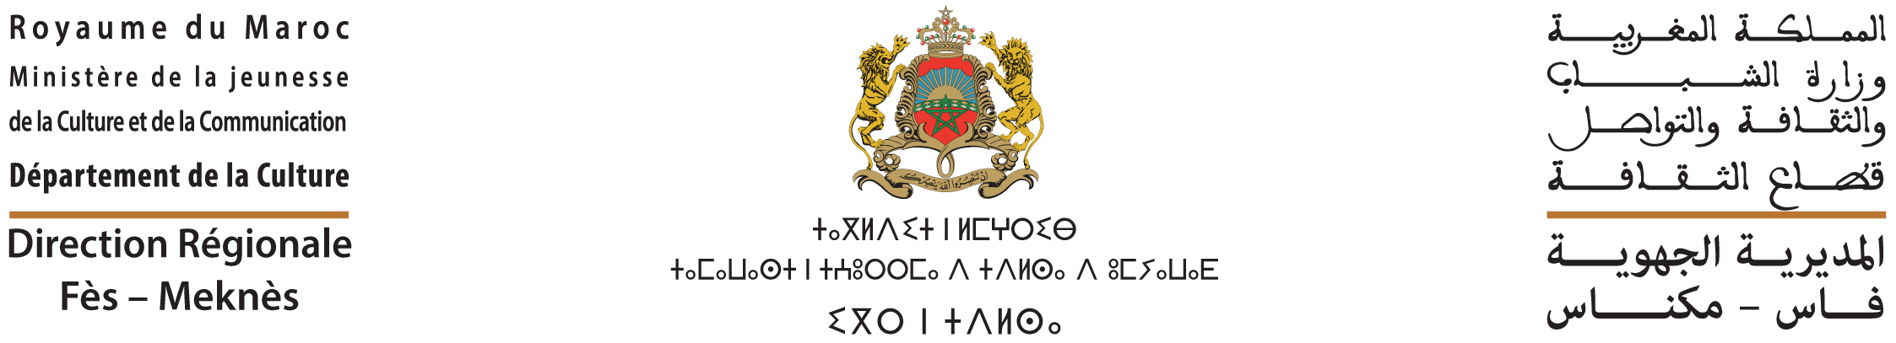
المهرجان الوطني لأحيدوس
الدورة الواحدة والعشرون
عين اللوح، أيام 05-06-07 غشت 2022

بــــــــلاغ صـــحـــفـــي

تحت الرعاية السامية لصاحب الجلالة الملك محمد السادس نصره الله وأيده، تنظم وزارة الشباب والثقافة والتواصل ـ قطاع الثقافة ـ بشراكة مع مجلس جهة فاس ـ مكناس، وبتعاون مع جمعية تايمات لفنون الأطلس وعمالة إقليم إفران وجماعة عين اللوح والمجلس الإقليمي لإفران، الدورة الواحدة والعشرين للمهرجان الوطني لفن أحيدوس، خلال الفترة الممتدة من 05 إلى 07 غشت 2022، بعين اللوح.
ونظرا لكون هذا الفن يجســد عـنـصـرا أساسيا من تعابير الهوية الثقافية المغربية، فقد أضحى من الضــــروري، مواصلة صيانته والحفاظ عليه والتعريف به وضمان استمراريته ونقله للأجيال القادمة، من خلال إبرازه ودعم الفرق العاملة على إحيائه، وحاملي رسالته من شعراء ومبدعين وفنانين.
وعلى هذا الأساس، وضعت وزارة الشباب والثقافة والتواصل - قطاع الثقافة - برنامجا مندمجا للمحافظة على فنون أحيدوس، شأنها في ذلك، شأن الألوان الموسيقية التراثية الأخرى، من خلال مجموعة من الآليات والتدابير والأنشطة، من بينها المهرجان الوطني لفن أحيدوس، الذي لا يعتبر فقط مناسبة لإحياء هذا التراث وتثمينه، وخلق فضاءات احتفالية لاستكشاف كنوزه وإبرازه وتقديمه لعموم المهتمين والمتتبعين، بل كذلك، رافعة للتنمية الاقتصادية والاجتماعية والثقافية في المجال القروي الذي ينظم فيه.
وتجمع دورة هذه السنة بين الجانب الاستعراضي والاحتفالي لفن أحيدوس، من خلال العروض التي ستقدمها ستة وأربعين (46) فرقة، تمثــل مختلف تــلاوين وتــــعبيرات هذا الفن التـراثي الأصيل المنتمية لمختلف الأقاليم والعــمالات الحاضنة له. بالإضــــــافة إلى الجانب الفكري والنظري، حيث سيتم تنظيم ندوة فكرية بمشاركة باحثين ومهتمين بهذا التراث غير المادي.
وتتضمن فقرات المهرجان أيضا، لحظة للــــوفاء والاعتراف من خلال تكريم بعض أعلام فن أحيـدوس وفـــنانيه، تقديرا لمسيرتهم الفنية المميزة ولعطائهم المشهود له، ولما بذلوه من مجهود وافر في الحفاظ عليه وصونه وضمان اســـــتمراريته والتعريف به وبـنبل رسائله الفنية والإنسانية.

